Вдовенко Андрій Олександрович

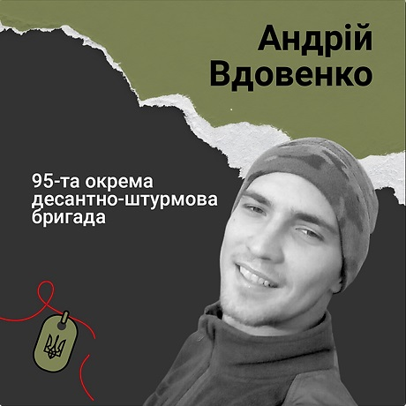
Дата народження: 04.09.1998
Дата смерті: 21.03.2022
Місце народження: с. Малинове, Оленівська селищна рада, Волноваський р-н, Донецької обл.
Місце загибелі: с. Солодке, Донецька обл.
Звання: старший солдат
Посада: в лавах 58 бригади розвідник, в лавах 95 ДШБ гранатометник
Підрозділ: 2016-2019 роки - 58-ма окрема мотопіхотна бригада, розвідрота; 2022 рік - 95-та окрема десантно-штурмова бригада
23-річний десантник Андрій Вдовенко, позивний Вдова, загинув 21 березня 2022 року під час боїв біля с. Солодке на Донеччині.
Андрій народився у с. Малинове Донецької області. Був нащадком «холодноярця» – його прадід Адам Вдовенко воював на Чигиринщині. Хлопець навчався у Докучаєвському торговому технікумі. Коли йому було 15, почалася російсько-українська війна. Він, разом з родиною, переїхав до Києва. У вільний час захоплювався спортом, займався руферством. За словами батька, Андрій завжди поспішав жити, тому активно проводив дозвілля. Своє вісімнадцятиріччя він святкував у Грузії, куди дістався автостопом.
Коли Андрію виповнилося 18, він пішов до військкомату та уклав контракт на проходження службу у ЗСУ. Служив у 58-й окремій мотопіхотній бригаді, був розвідником. Три ротації провів у зоні АТО/ ООС.
За три роки повернувся до цивільного життя та почав займатися вантажоперевезеннями. За рік роботи пересів з маленького пікапа на велике авто.
У вересні 2021 року хлопець одружився. Однак подружжя не встигло завести дітей.
Коли почалася повномасштабна війна, Андрій зі словами: «Клята війна, не дала попрацювати!» повернувся з рейсу та пішов до військкомату. Цього разу він потрапив на службу до 95-ї окремої десантно-штурмової бригади. І вирушив на свою останню ротацію на рідний Донбас.
«Андрій дуже любив солодке і загинув біля с. Солодке, за 15 км від рідного села, де народився і закінчив школу», – сказав батько захисника Олександр.
Поховали військовослужбовця на Лісовому цвинтарі у Києві.
У Андрія залишилися батьки, сестра та дружина.
Нагороди:
- Орден “За мужність” ІІІ ступеня ( посмертно)
- Почесний нагрудний знак “За сумлінну службу”
- Медаль “Захисникам вітчизни”
- Відзнака президента України медаль ” За участь в антитерористичній операції”
- Нагрудний знак - почесна відзнака командира 58 ОМПБр “За вірність присязі”
- медаллю “Честь. Слава. Держава.”

